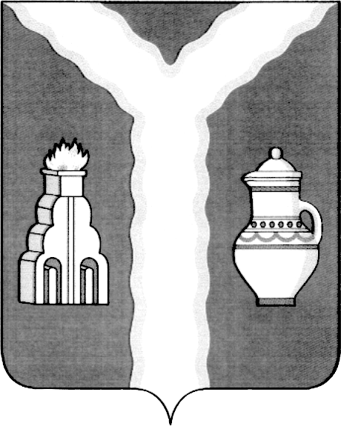

РАЙОННАЯ ДУМА
МУНИЦИПАЛЬНОГО РАЙОНА «ГОРОД КИРОВ И КИРОВСКИЙ РАЙОН» КАЛУЖСКОЙ ОБЛАСТИ

РЕШЕНИЕ

от 19 декабря 2024 г. № 315

О присвоении звания «Почетный гражданин муниципального района «Город Киров и Кировский район» Василенко Раисе Ивановне

Рассмотрев представление муниципального казенного учреждения «Дворец культуры «Юбилейный» о присвоении звания «Почетный гражданин муниципального района «Город Киров и Кировский район» заведующему художественно-постановочной частью муниципального казенного учреждения «Дворец культуры «Юбилейный» Василенко Раисе Ивановне, руководствуясь решением Районной Думы от 15.03.2007 № 156 «Об утверждении Положения о Почетном гражданине муниципального района «Город Киров и Кировский район», ст.ст. 7,24 Устава муниципального района «Город Киров и Кировский район»,

Районная Дума решила:

- Присвоить звание «Почетный гражданин муниципального района «Город Киров и Кировский район» заведующему художественно-постановочной частью муниципального казенного учреждения «Дворец культуры «Юбилейный» Василенко Раисе Ивановне за большой личный вклад в развитие культуры Кировского района, возрождение народных традиций и обрядов.
- Поручить Главе муниципального района «Город Киров и Кировский район» Кожан Т.Д., Главе Кировской районной администрации Феденкову И. Н. вручить нагрудный знак, удостоверение, диплом и ленту Почетного гражданина муниципального района «Город Киров и Кировский район» Василенко Раисе Ивановне.
- Настоящее решение вступает в силу со дня его принятия и подлежит опубликованию.

Глава муниципального района Т.Д. Кожан

